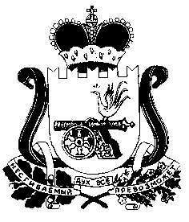
СОВЕТ ДЕПУТАТОВ
ИЗВЕКОВСКОГОСЕЛЬСКОГО ПОСЕЛЕНИЯ
НОВОДУГИНСКОГО РАЙОНА СМОЛЕНСКОЙ ОБЛАСТИ

РЕШЕНИЕ

от 26 ноября 2020 года № 12

О внесении изменений в приложение к решению Совета депутатов Извековского сельского поселения Новодугинского района Смоленской области от 24.07.2020№ 22

Руководствуясь Земельным кодексом Российской Федерации, Федеральным законом от 25.10.2001 № 137-ФЗ «О введении в действие Земельного кодекса Российской Федерации», Уставом Извековского сельского поселения Новодугинского района Смоленской области (новая редакция)

Совет депутатов Извековского сельского поселения Новодугинского района Смоленской области

РЕШИЛ:
1. Внести в приложение к решению Совета депутатов Извековского сельского поселения Новодугинского района Смоленской области от 24.07.2020№ 22«Об установлении ставок арендной платы за земельные участки, государственная собственность на которые не разграничена на территории муниципального образования Извековское сельское поселение Новодугинского района Смоленской области, и земельные участки, находящиеся в муниципальной собственности муниципального образования Извековское сельское поселение Новодугинского района Смоленской области, по видам разрешенного использования и категориям арендаторов в новой редакции» следующие изменения:
1.1. п.п.83 и 86 исключить.
2. Опубликовать настоящее решение в Новодугинской районной газете «Сельские зори».

3.Настоящее решение вступает в силу после его подписания.

Глава муниципального образования
Извековское сельское поселение
Новодугинского района Смоленской области Л.П.Суворова

